Ejercicio N° 1:
Ejecute en PT las ACL necesarias para responder las preguntas en la topología adjunta. Utilice PT 6.1.1.0001.

Ejercicio N° 2:

Dado el siguiente esquema de red y las siguientes reglas de firewall (RouterX), responda las preguntas con verdadero o falso.
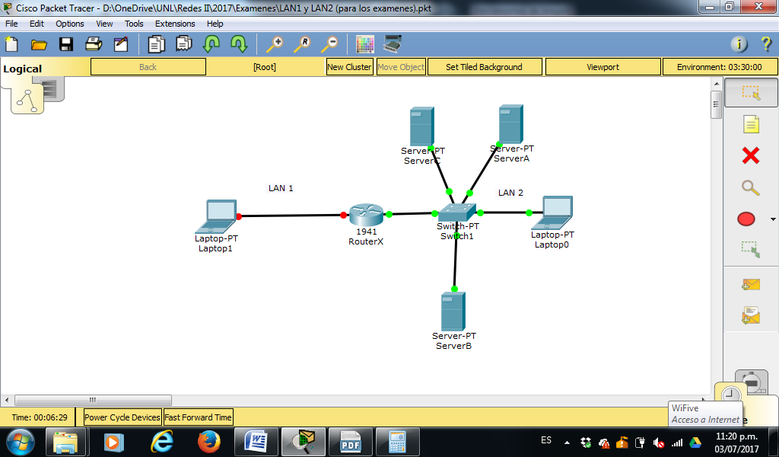

RouterX
IP RED LAN1: 192.168.1.1
IP RED LAN2: 172.16.15.1
SERVER A: 172.16.15.5
SERVER B: 172.16.15.10
SERVER C: 172.16.15.15
LAPTOP0: 172.16.15.50
LAPTOP1: 192.168.1.4

RouterX
IP origen | Puerto origen | IP destino | Puerto destino | Prot. transp | Acción
192.168.1.0/24 | Any | 172.16.15.10/32 | 21 | TCP | Permitir
192.168.1.0/24 | Any | 172.16.15.5/32 | 69 | TCP, UDP | Permitir
192.168.1.0/24 | Any | 192.168.1.1/32 | Any | TCP, UDP | Permitir
Any | Any | Any | Any | Any | Denegar
Suponga que las reglas de PAT están configuradas correctamente. Solo se analiza reglas de firewall
Fundamente su respuesta ya sea falso o verdadero
- Si LAPTOP1 quiere conectarse a un FTP SERVER publicado en SERVER A y descargar un archivo de 32 MBytes, el FW de RouterX se lo permite?

- LAPTOP0 quiere conectarse por TELNET a administrar ROUTERX, lo puede hacer?

- LAPTOP1 intenta subir un archivo a SERVER C que tiene corriendo un servicio TFTP, lo puede hacer?

- Si desde SERVER A se necesita acceder a SERVER B que tiene corriendo un motor de base de datos en el puerto 4334, se puede realizar ok?

- En SERVER A hay corriendo un app server en el puerto 7001 y LAPTOP1 quiere conectarse, esta acción se puede realizar?

- Si se instala un servidor DNS en el SERVER B, escriba la regla en RouterX que permita a LAPTOP1 consultar dicho servicio.

IP origen | Puerto origen | IP destino | Puerto destino | Prot. transp | Acción

